无锡市老科协领导慰问
“中国好人”俞斌及“中国最美志愿者”姚鸿滨

2025年1月15日，无锡市老科协副会长王剑星携副秘书长曹辉荣以及办公室主任李洁一行，在惠山区老科协耿国平会长、杨文隽副会长以及堰桥分会王曙亮会长的陪同下，来到俞斌爱心工作室，慰问老科协会员、被誉为“中国好人”的全国离退休干部先进个人、堰桥中学退休教师俞斌。
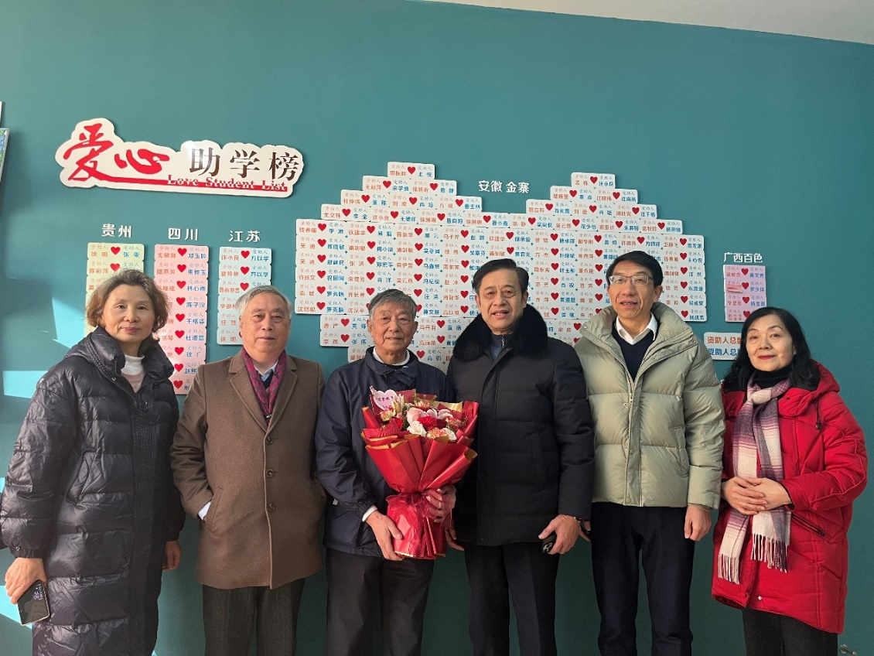
俞斌老师一直以来致力于社会公益事业，其无私奉献的精神和卓越贡献受到了社会各界的广泛赞誉。在2024年12月31日，俞斌老师作为全国离退休干部先进集体和先进个人受表彰代表，有幸在人民大会堂受到习近平总书记的亲切接见，并得到总书记的握手鼓励。这不仅是俞斌老师个人的光荣，更是对无锡市广大老科协工作者的极大鼓舞。
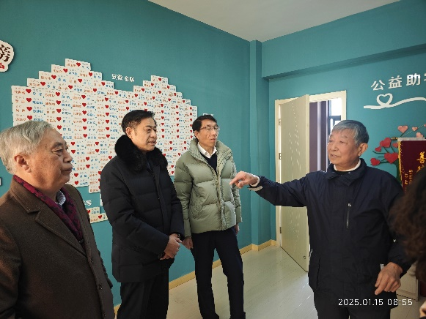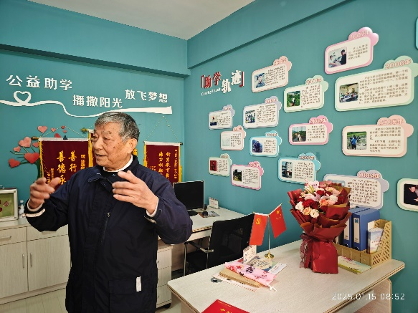
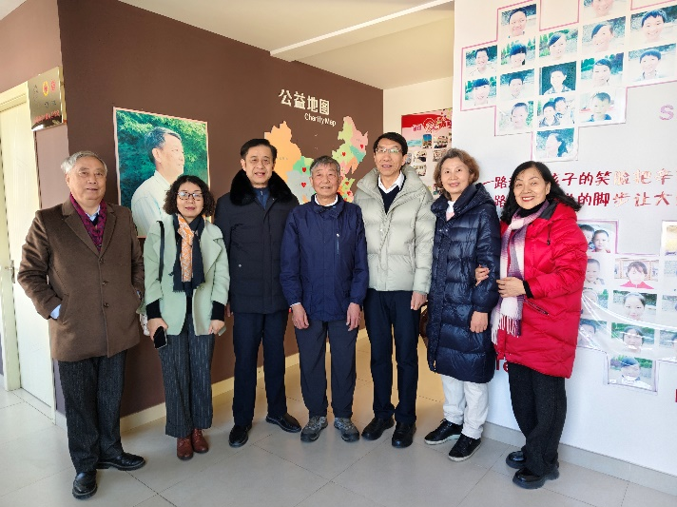
慰问过程中，王剑星副会长转达了老科协田备会长对俞斌老师的诚挚问候与美好祝福。王副会长表示，俞斌老师的事迹和精神是无锡市老科协的宝贵财富，希望俞老师能够继续发挥榜样作用，激励更多的老科协会员投身到社会公益事业中去。
随后，王剑星副会长一行又来到了“中国最美志愿者”姚鸿滨工作室，看望慰问了老科协科普讲师团成员姚鸿滨与柳德钟夫妇。姚鸿滨夫妇数十年如一日，坚持深入社区和中小学开展科普教育，为提高公众科学素养、推动社会进步做出了重要贡献。王副会长对姚鸿滨夫妇的辛勤付出表示衷心感谢，并鼓励他们继续发挥余热，为无锡市的科普教育事业添砖加瓦。
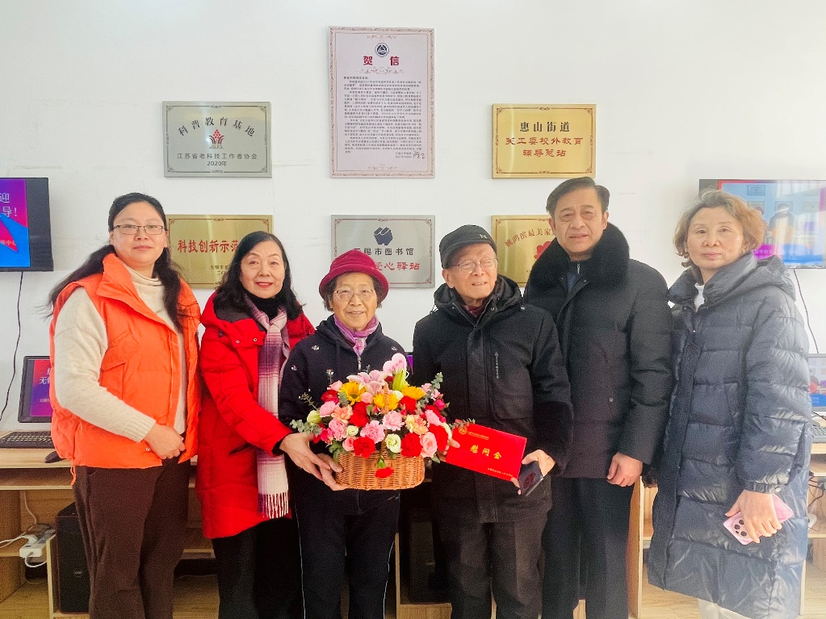
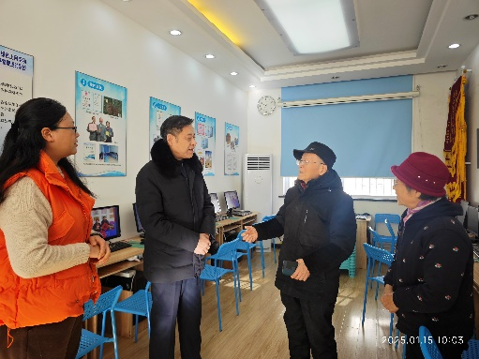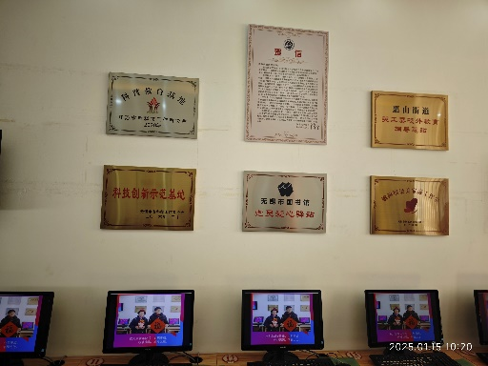
此次慰问活动不仅体现了无锡市老科协对老科协会员的关怀与尊重，更彰显了老科协在推动社会公益事业、促进科普教育发展方面的积极作用。相信在无锡市老科协的领导下，将有更多的老科协会员投身到公益事业中去，为构建和谐社会、实现民族复兴贡献力量。

无锡市老科技工作者协会
2025.1.15

